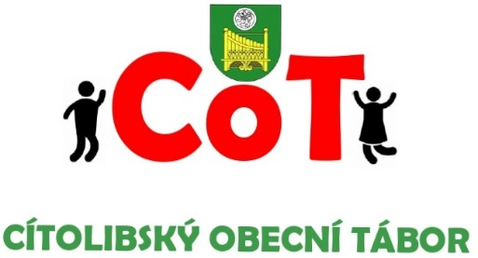
Přihláška na Cítolibský obecní tábor
8. 7. - 12. 7. 2024
Denně 8,00 – 17,00

Jméno a příjmení dítěte ______________________________________________________________

Datum narození ____________________________________________________________________

Zdravotní pojišťovna ________________________________________________________________

Bydliště __________________________________________________________________________

Telefon matka/otec/jiný zákonný zástupce ________________________________________________

Zdravotní stav, alergie, omezení _______________________________________________________

__________________________________________________________________________________

E-mail ______________________________________________________________________________
Pokud Vaše dítě užívá nějaké léky, nebo má jiné zdravotní omezení, prosím sdělte toto při předávání dítěte první den a dohodněte podrobnosti přímo s vedoucím.

Docházka dítěte na/z tábora:

□ osobně přijdu a dítě vyzvednu
□ samostatně přijde, odejde

-------------------------------------------------
Podpis zákonného zástupce

----------------------------------------------------------------------------------------------------------------------------------

Vyplněnou přihlášku zasílejte na e-mail:tabor.citoliby@gmail.com, případně odevzdejte v kanceláři úřadu městyse Cítoliby. Dítě je závazně přihlášeno po úhradě částky 1 990,- Kč na bankovní účet:
123-1307820227/0100, do poznámky pro příjemce uveďte jméno dítěte. Platby přijímáme též hotově v kanceláři úřadu městyse Cítoliby (viz Provozní řád, odst. Platby).

